Zimowe zabawy

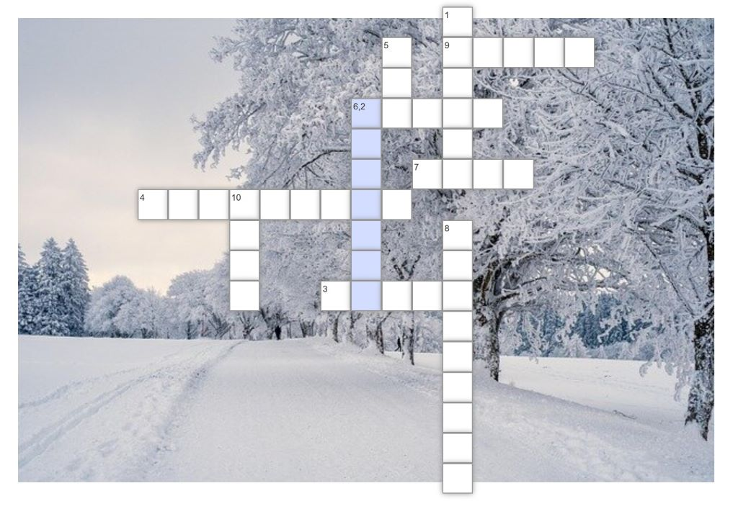

1. Żółw zimą nie lubił...
2. Kolejnym marzeniem Tomka było znalezienie się na narciarskiej...
3. Służą do odpychania się w czasie jazdy na nartach.
4. Jadąc na sankach, żółw wylądował na...
5. Koleżanka Tomka ze stoku.
6. Bóbr był specjalistą w budowie...
7. Przyczepione są do nart.
8. Żółw z przyjaciółmi zorganizowali mecz polegający na rzucaniu się...
9. Jaki sprzęt sportowy wybrał Tomek do nauki jazdy?
10. Po zabawach na śniegu żółw bardzo polubił...

